UNIVERSIDAD TECNOLÓGICA DE PANAMÁ



CASO 1

FACILITADOR: DR. ISRAEL RUIZ. Y MGTER. LUIS BLANCO

ESTUDIANTE: Michael Solis

§ **Objetivo**: Al finalizar este documento los estudiantes serán capaces de analizar y presentar en una tabla de frecuencias relativas la distribución de los datos mediante sus frecuencias.

1. Una compañía fabricante de productos manufactureros, necesita de un analista para aplicar la Técnica de la Tabla de Frecuencia Relativa. Los datos son fieles y confiables.

|  |  |  |  |  |  |  |
| --- | --- | --- | --- | --- | --- | --- |
| 49.8 | 53.4 | 56.8 | 41.4 | 28.9 | 44.5 | 27.1 |
| 76.3 | 53.9 | 33.6 | 11.3 | 54.8 | 21.4 | 30.1 |
| 17.8 | 33.7 | 65.7 | 63.2 | 25.7 | 24.7 | 73.2 |
| 46.9 | 12.8 | 42.5 | 28.7 | 33.6 | 18.6 | 28.8 |
| 28.8 | 33.7 | 44.3 | 55.8 | 71.2 | 13.8 | 29.7 |
| 29.1 | 32.5 | 42.3 | 55.5 | 70.3 | 12.5 | 26.9 |

1. Presente todo el procedimiento.

**Paso 1: Cálculo de las clases.**

Iniciamos el cálculo de las clases aplicando regla de 3 simple. Recordando que tenemos 42 datos.

30 datos……….8 clases

42 datos……….X ???

Primero se multiplica en cruz



Cuyo resultado de la multiplicación es 42x8 = 336.

Luego se divide entre 30.

Cuyo resultado es 336/30 = 11.2

Al redondear queda como resultado final el número X = 11.

**Paso 2: Cálculo de los límites de clase.**

**Paso 2.1: Cálculo del primer límite de clase.**

Se busca el dato mayor y el dato menor.

Dato mayor = 76.3

Dato menor = 11.3

Se restan estos datos y el resultado se divide entre la cantidad de datos.

Posteriormente el resultado de esta división(cociente) se resta al dato menor.

$$11.3-1.547619047619048$$

$$Primer límite de la clase=9.752380952380952$$

Por último, se redondea a 2 decimales.

Primer límite de la clase = 9.75

**Paso 2.2: Cálculo del segundo límite de clase.**

Para hallar el segundo límite primero debo calcular el número puente.

**Paso 2.2.1: Cálculo del primer número puente.**

El cálculo del número puente es obtenido por la aplicación de regla de tres simple. Recordando que tenemos 42 datos.

30 datos……….0.20

42 datos………..X

Primero se multiplica en cruz

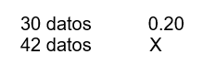

Cuyo resultado de la multiplicación 42*0.20 es 8.4.

Luego se divide entre 30.

8.4/30 = 0.28.

Entendiendo X como primer número puente.

X = 0.28

Finalmente sumamos el primer número puente al primer límite de clase.

9.75+0.28 = 10.03. Cuando se termina el cálculo del segundo límite de clase, el mismo bajará a ser el primer límite de clase de la segunda clase y así sucesivamente hasta llegar a la última clase. Como se observa en la siguiente imagen. Como podemos observar no llego a utilizar todos los datos de la tabla de datos, por ende, busco calcular los límites de la clase 2.

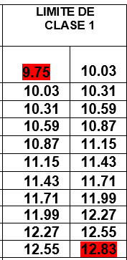

**Paso 2.3 Calcular los límites de la clase 2.**

Se busca el dato mayor y el dato menor.

Dato mayor = 76.3

Dato menor = 11.3

Se restan estos datos y el resultado se divide entre la cantidad de datos.

Posteriormente el resultado de esta división(cociente) se resta al dato menor.

$$11.3-1.547619047619048$$

$$Primer límite de la clase del límite de la clase 2=9.752380952380952$$

Por último, se redondea a 2 decimales.

Primer límite de la clase del límite de la clase 2 = 9.75

Ahora, para el último límite secundario de límite de clase 2 el resultado de la división(cociente) se le suma al dato de mayor valor.

$$76.3+1.547619047619048$$

$$Último límite del límite de clase 2 =77.84761904761905$$

Al redondear queda como

Último límite del límite de clase 2 = 77.85

**Paso 2.3.1 Calcular el segundo número puente.**

Conocemos la cantidad de clases que son 11.

Para calcular el segundo número puente se utiliza la siguiente fórmula

**Último límite del límite de clase 2 – Primer límite de la clase del límite de clase 2 / 11.**

Se resta el Último límite del límite de clase 2 – Primer límite de la clase.

X1 = 77.85 – 9.75 = 68.1.

El resultado obtenido, lo dividimos entre el número de clase.

X1 = 68.1 / 11 = 6.190909090909091.

Redondeado a 2 decimales da como resultado final del segundo número puente

X1 = 6.19

**Paso 2.4 Calcular todos los valores del Límite de clase 2**

Sumamos el segundo número puente al primer límite de clase 2.

9.75+6.19 = 15.94. Cuando se termina el cálculo del segundo límite de clase 2, el mismo bajará a ser el primer límite de clase 2 de la segunda clase y así sucesivamente hasta llegar a la última clase del límite de clase 2. Como se observa en la siguiente imagen.

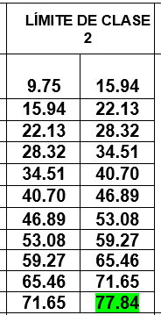

**Paso 2.5 Calcular Conteo**

En la tabla se busca la cantidad de datos que están de rango a rango y se coloca con l cada uno. Por ejemplo, entre 9.75 a 15.94 hay 4 datos. Así sucesivamente hasta llegar a la última clase.

Por ejemplo 4 datos serían llll.

**Paso 2.6 Calcular la Frecuencia de clase**

Se observa el conteo y se transforma en número. Se suma y el total de datos y debe dar la cantidad de datos que se presentó en la tabla de datos a analizar. Con el ejemplo mostrado anteriormente llll se transforma a 4.

**Paso 2.7 Calcular Frecuencias relativas**

Se toma la frecuencia de clase y se divide entre la cantidad de datos que se esté analizando. la suma total debe dar 1.000 o 0.999.

Ejemplo de frecuencia de clase dividida por el número de datos de este problema:

4/42 = 0.095.

|  |  |  |  |  |  |
| --- | --- | --- | --- | --- | --- |
| **TABLA DE FRECUENCIAS RELATIVAS** | | | | | |
| **CLASE** | **LIMITE DE CLASE 1** | **LÍMITE DE CLASE 2** | **CONTEO** | **FRECUENCIA DE**  **CLASE** | **FRECUENCIAS RELATIVAS** |
| **1** | **9.75-10.03** | **9.75-15.94** | **llll**  **lll**  **llll**  **llllllllllll**  **-**  **lllll**  **ll**  **llllll**  **l**  **lll**  **ll** | **4** | **0.095** |
| **2** | **10.03-10.31** | **15.94-22.13** | **3** | **0.071** |
| **3** | **10.31-10.59** | **22.13-28.32** | **4** | **0.095** |
| **4** | **10.59-10.87** | **28.32-34.51** | **12** | **0.286** |
| **5** | **10.87-11.15** | **34.51-40.70** | **0** | **0** |
| **6** | **11.15-11.43** | **40.70-46.89** | **5** | **0.119** |
| **7** | **11.43-11.71** | **46.89-53.08** | **2** | **0.048** |
| **8** | **11.71-11.99** | **53.08-59.27** | **6** | **0.143** |
| **9** | **11.99-12.27** | **59.27-65.46** | **1** | **0.024** |
| **10** | **12.27-12.55** | **65.46-71.65** | **3** | **0.071** |
| **11** | **12.55-12.83** | **71.65-77.84** | **2** | **0.048** |
|  |  |  |  | **n = 42** | **1.000** |

**Paso 2.8 Trazar gráfica.**

Añadimos la imagen del Conteo y marcamos una línea por sus esquinas superiores.

Gráfica

Y

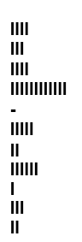

X

Contacto: michael.solis@utp.ac.pa

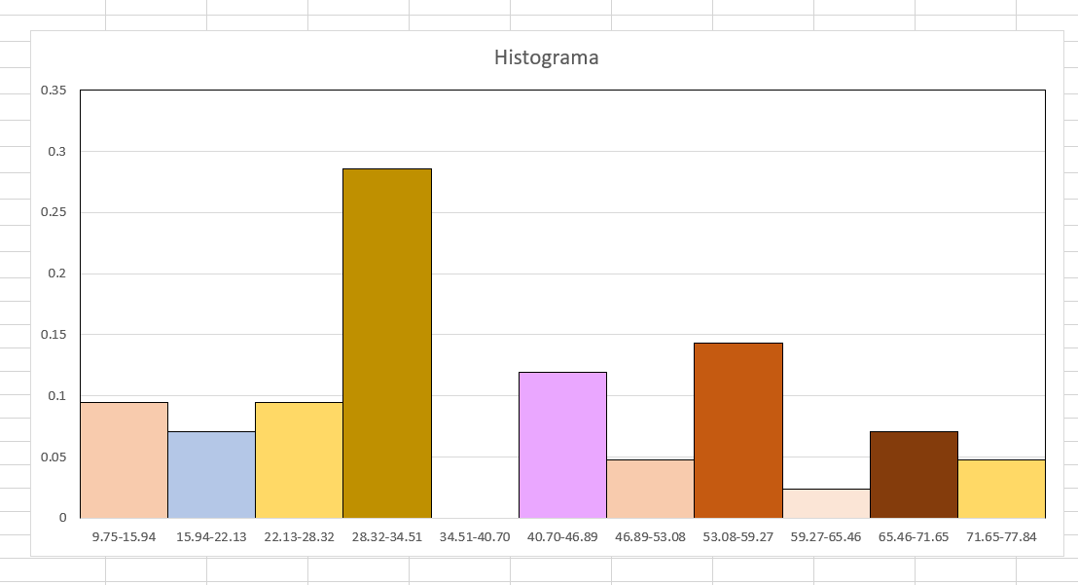

*

**Gráfica combinada**

**Histograma**

**\*Distribución sesgada a la derecha**

**Especialidad: Curva mesocúrtica.**